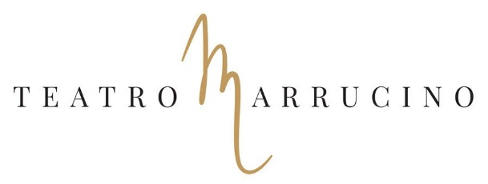
Madama Butterfly
Tragedia Giapponese in Due Atti
Musica di
GIACOMO PUCCINI
Libretto di Giuseppe Giocosa e Luigi Illica

Regia MANU LALLI
Direttore d’Orchestra M° GIANNA FRATTA

Venerdì 14 (ore 21.00) e Domenica 16 Ottobre 2022 (ore 17.30)

***
TRAMA E CENNI STORICI
Madama Butterfly è la storia di un amore illuso e ingenuo, pagato a caro prezzo dalla protagonista. La vicenda è ancor più tragica poiché denuncia un colonialismo spregiudicato e violento, con tragiche conseguenze, perpetrato da invasori senza scrupoli, in questo caso il tenente della marina degli Stati Uniti, Pinkerton, che, sbarcato in Giappone, compra casa e sposa per soli cento yen, circa un euro d’oggi. Nel giugno del 1900 Puccini, a Londra, vide il dramma Madame Butterfly, di David Belasco. Pur non conoscendo l’inglese, Puccini rimane affascinato dalla vicenda della giovane giapponese che si suicida per amore. Appena tornato in Italia chiese a Giulio Ricordi l’autorizzazione per trarre un’opera da quel lavoro con la collaborazione di Luigi Illica e Giuseppe Giacosa per il libretto. L’opera andò in scena il 17 febbraio 1904 al Teatro alla Scala, fu uno dei più clamorosi insuccessi della storia dell’opera che poi rinacque, in una seconda versione, al Teatro Grande di Brescia il 28 maggio 1904. Da allora la triste storia d’amore di Butterfly, sostenuta dalla fida servente Suzuki, osteggiata da tutta la famiglia, e rallegrata solo dal sorriso di figlio avuto con Pinkerton, è rimasta nel repertorio di ogni teatro del mondo.

Note di Regia
“…Una casa all’ombra, in mezzo alla vegetazione lussureggiante, si, sarà sopra un ampio bosco e si aprirà davanti a noi come uno squarcio incantato per lasciarci penetrare fin dentro il suo cuore. Io sceglierò una donnina dagli occhi di gatto e non sarà più alta di una Bambola”. Queste sono le parole del personaggio del Romanzo “La Signora Crisantemo” di Pierre Loti. Puccini si ispira anche a questo testo oltre che a quello di Belasco per descrivere la sua Cio Cio-san e queste sono anche le parole che hanno ispirato questo nuovo progetto di regia di Butterfly, ricca di simboli naturali, proprio per il Festival Puccini di Torre del Lago. La natura, proprio come la piccola Butterfly è complessa, appassionata, meravigliosa e fragile. E l’uomo civilizzato, (Pinkerton) crede spesso con leggerezza, che sia a sua disposizione, pensa di poter fare di quella natura quello che vuole. Possederla e poi prosciugarla, impossessandosi di tutti i suoi tesori, di tutto il suo splendore, senza la volontà di conoscerla. Questa opera messa in scena in tanti teatri in tutto il mondo, ha questo di grandioso; la sua capacità di suggerirci sempre nuove interpretazioni e nuovi spunti per raccontarla e trovarvi dentro, ad ogni nuova rappresentazione, cose che erano rimaste in ombra fino ad allora. La natura, come Butterfly, può morire se non ne avremo cura. E mai come adesso, crediamo, che questo messaggio sia più importante. Ma forse proprio come nell’Opera del grande Puccini, il tempo della consapevolezza sta giungendo. Una consapevolezza data dall’accettazione della propria vigliaccheria e avidità, che ci insegni, anche e soprattutto grazie alla musica, che questo piccolo pianeta fatto di oceani, boschi, montagne, praterie, deserti è la nostra unica, fragile casa. Una casa che si ricorda del dolore subito e che non è immortale. Nelle leggende gli umani si spaventano per la paura della fine dei tempi.
Oggi è il torturato pianeta a predirci l’approssimarsi di quella fine senza alcun intervento divino. Butterfly come la terra, non può vivere senza amore. Lei, ci chiama. La sua voce è un grido silenzioso, un grido che tenta di arginare i nostri poteri sul mondo. La musica dell’opera ci guida: è venuto il tempo di ascoltare.

